新 书 推 荐

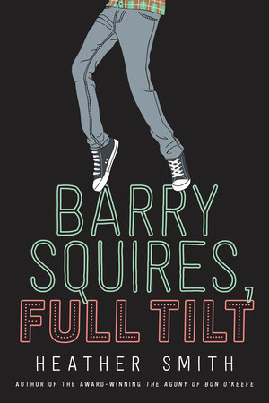
中文书名：《全速舞者巴瑞·斯奎尔斯》
英文书名：BARRY SQUIRES, FULL TILT
作 者：Heather Smith
出 版 社：Penguin Teen/Penguin Random House Canada
代理公司：TLA/ANA/Yao Zhang
出版时间：2020年9月
代理地区：中国大陆、台湾
页 数：232页
审读资料：电子稿
类 型：12-14岁青少年文学小说
版权已授：加拿大、美国、意大利

获奖情况：

longlisted for the Winterset Award
One of the Globe and Mail’s Globe 100 Favorite Books of 2020
One of CBC Books' Best Middle-Grade and Young Adult Books of 2020
One of Canadian Children's Book News’ Best Books of 2020
One of the Ontario Library Association's 2020 Best Bets selection, Young Adult Fiction category

*由于作者是加拿大人，编辑可以申请来自加拿大政府的翻译资助，详情请参考官网：https://canadacouncil.ca/funding/grants/arts-abroad/translation

内容简介：

当全速舞者在新宾果游戏厅开幕仪式上表演时，巴瑞·斯奎尔斯的心中突然回响着一个声音：他也应该成为一名爱尔兰踢踏舞者。然而巴里没有什么天赋，脾气也变化莫测，他的父母拒绝认真对待他的梦想，这使他走向明星之路遇到了阻碍。

谢天谢地，巴瑞得到了一群活泼可爱的人们的全力支持，这其中包括：一直陪在他身边的祖母，斯奎尔斯奶奶；他可爱的小弟弟戈德；一位名叫安伊文·史蒂文的英国摇滚乐手；一群来自“离上帝更近一步”疗养院的老人；以及巴瑞的发小赛巴尔。

《全速舞者巴瑞·斯奎尔斯》以幽默滑稽而又十分得体的“不敬”语气讲述，这本书带着读者在圣约翰的街道上嬉闹，并最终走进斯奎尔斯的家庭，在那里有悲剧发生，但却处处充满爱。

作者简介：

希瑟·史密斯（Heather Smith）著有三部青春文学小说（Bay Girl, The Agony of Bun O’Keefe和最近即将出版的Chicken Girl），一部中年级诗韵体小说（Ebb & Flow），以及三本绘本（Angus All Aglow, A Plan for Pops和即将于9月出版的The Phone Booth in Mr. Hirota’s Garden）。史密斯来自纽芬兰，现与丈夫和三个孩子住在安大略省的滑铁卢。她的东海岸根源激发了她的许多写作灵感。

她的小说The Agony of Bun O'Keefe获得了Kirkus和Quill & Quire的星级评论，被Kirkus, Bank Street College of Education评为2017年最佳图书，获得Quill & Quire荣誉提名，入围Amy Mathers青少年图书奖和Geoffrey Bilson历史小说奖，获得White Raven精选图书奖，荣获Ruth & Sylvia Schwartz奖、White Pine奖，并已经确定改编成影视剧（Ilana C.Frank）。

她的中年级诗韵体小说Ebb & Flow（Kids Can Press，2018年出版）获得了School Library Journal和Quill & Quire的星级评论，入围The Governor General奖，获得Winterset奖和TD加拿大儿童文学奖。

媒体评价：

“巴瑞对名望无拘无束的追求反而让他踏上了一次伟大的人性之旅。不落俗套、新奇古怪、富有激情！”
----Kirkus Reviews

“这是一本让人读起来享受地直踏脚并且心情激动的书。”
---- Quill & Quire (Editor’s Choice)

“新奇而又发自内心的书。”
---- The St. John's Telegram

“一部杰出的新作，不羁、机智且精彩。”
----Canadian Children’s Book News (Red Maple selection)

谢谢您的阅读！
请将回馈信息发至：张瑶(Yao Zhang)
安德鲁﹒纳伯格联合国际有限公司北京代表处
北京市海淀区中关村大街甲59号中国人民大学文化大厦1705室, 邮编：100872
电话：010-82449325
传真：010-82504200
Email: Yao@nurnberg.com.cn
网址：www.nurnberg.com.cn
微博：http://weibo.com/nurnberg
豆瓣小站：http://site.douban.com/110577/
微信订阅号：ANABJ2002

